SESSION 2009
Filière MP
PHYSIQUE MPI
Épreuve commune aux ENS de Paris, Lyon et Cachan
Durée : 5 heures
L'usage des calculatrices de poche est autorisé, y compris les calculatrices programmables et alphanumériques ou à écran graphique, à condition que leur fonctionnement soit autonome et qu'il ne soit pas fait usage d'imprimante (circulaire $n^{o}99018$ du $1^{\text{er }}$ février 1999).
Il sera tenu compte du soin apporté à la rédaction et de la clarté des explications demandées.
Ouverture À la physique des instabilités
La thématique abordée dans ce sujet est celle de l'étude physique de certaines instabilités. Elle est explorée ici, à travers des exemples concrets empruntés, pour l'essentiel, à la mécanique et à la thermodynamique. À travers trois problèmes totalement indépendants traitant successivement l'étude de l'instabilité paramétrique du grand encensoir de Saint-Jacques de Compostelle, l'étude d'une lampe fer/hydrogène, et enfin, dans une dernière partie, l'étude de l'instabilité de croissance d'un germe solide (instabilité dite de Mullins et Sekerka), nous nous attacherons à décrire les conditions nécessaires à la naissance d'une instabilité de chaque système physique étudié. Les mécanismes non-linéaires limitant la croissance de l'énergie du système ne seront pas considérés explicitement dans ce sujet.
Première partie - Étude D'une instabilité Paramétrique
Dans cette première partie, on se propose d'étudier le principe d'un oscillateur paramétrique, c'est-à-dire d'un oscillateur dont la période propre dépend du temps. L'exemple type de l'oscillateur paramétrique est celui d'une personne assise sur le siège d'une balançoire. Le mécanisme de déploiement et de repli des jambes au cours d'une période modifie la longueur effective du pendule et donc sa période propre qui devient un paramètre dépendant du temps.
On débutera cette partie par l'examen de la condition à assurer entre la période propre de l'oscillateur et la période $T_{e}$ du mécanisme d'excitation afin que l'oscillateur devienne instable.
Dans une deuxième étape, on propose une approche quantitative de l'oscillateur paramétrique, illustrée par l'étude du grand encensoir de Saint-Jacques de Compostelle (le Botafumeiro). Le but sera de déterminer le diagramme de stabilité de cet oscillateur, c'est-à-dire, les valeurs de l'amplitude de l'excitation $f$ qui, pour une pulsation excitatrice donnée, conduisent à l'instabilité.
I. Origine physique de l'instabilité
A. Approche qualitative :
Pour interpréter physiquement l'origine de l'instabilité, on commence par raisonner sur un circuit électrique LC, oscillant à la période propre $T_{0}$.
On imagine un dispositif permettant de moduler faiblement et périodiquement la distance $e$ séparant les deux armatures du condensateur supposé plan, comme représenté sur la figure cicontre. On note $S$ la surface de chaque armature. Cette action mécanique est effectuée à la période excitatrice $T_{e}=2π/ω_{e}$.
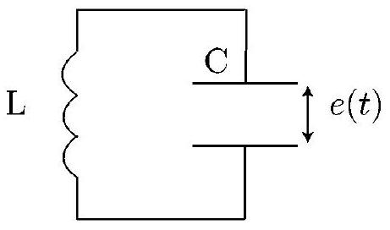
Circuit LC
- Exprimer la variation d'énergie électrostatique $ΔU_{el}$ emmagasinée dans le condensateur quand l'épaisseur $e$ passe de $e_{0}−Δe$ à $e_{0}+Δe$ avec $Δe/e_{0}=ϵ$ et $0≤ϵ≪1$. On supposera que la modification de la distance inter-armatures est $≪$ instantanée $≫$ pour ne pas modifier la charge $q(t)$. On exprimera le résultat en fonction de $ϵ,q(t)$, et $C_{0}$, capacité d'un condensateur plan de surface $S$ et d'épaisseur $e_{0}$.
- Commenter cette variation dans le cas où $q(t)=0$.
L'excitation paramétrique de l'oscillateur consiste à faire varier l'épaisseur $e$ du condensateur selon le mode suivant :
- la distance $e$ augmente instantanément d'une quantité $2Δe$ chaque fois que la charge $q(t)$ atteint un extremum,
- la distance $e$ passe de $e_{max}=e_{0}+Δe=e_{0}(1+ϵ)$ à $e_{min}=e_{0}(1−ϵ)$ à chaque passage de $q(t)$ par 0 .
On a représenté figure (1) l'évolution temporelle de la charge $q(t)$ (en l'absence d'excitation), ainsi que les séquences d'excitation paramétrique (dans le cas où $T_{e}=T_{0}/2$ ). Le graphe présenté figure (1) correspond à un régime éloigné (de $nT_{0}$ ) de la phase de démarrage que l'on n'étudiera pas.
- Expliquer en quoi il est intéressant (d'un point de vue énergétique) de synchroniser l'instant où les armatures du condensateur se rapprochent (étape CD) avec celui où la charge du condensateur est nulle.
- Superposer sur la figure 1.b l'allure de la courbe d'énergie électrostatique $U_{el}(t)$ (cas du circuit excité). On présentera cette courbe en correspondance de la courbe donnant les variations de $e(t)$.
- Dessiner l'allure de l'évolution temporelle de $U_{el}(t)$ dans les cas où $T_{e}=T_{0}$, d'une part et $T_{e}=3T_{0}/2$ d'autre part.
B. Mise en œuvre expérimentale :
Le circuit à capacité variable est simulé à l'aide d'un circuit électronique, utilisant un multiplieur supposé idéal (figure (2)), un condensateur de capacité $C$ et une bobine d'inductance propre $L$ et de résistance interne $r$.
La tension, en sortie du multiplieur, s'écrit :
$$u_{s}(t)=ku_{e}(t)u(t)$$
où
- $u_{e}(t)$ est une tension sinusoïdale, de pulsation $ω_{e}$ et d'amplitude $U_{e}$, délivrée par un générateur de tension. On choisit l'origine des temps telle que :
$$u_{e}(t)=U_{e}cos⁡\left(ω_{e}t+π\right)$$
- $u(t)$ est la tension aux bornes du condensateur,
- $k$ est une constante de proportionnalité (dimensionnée) caractéristique du multiplieur.
- Montrer que la charge $q(t)$ du condensateur satisfait l'équation différentielle :
$$\overset{¨}{q}+2λω_{0}\overset{˙}{q}+ω_{0}^{2}\left(1+2fcos⁡\left(ω_{e}t\right)\right)q=0$$
où les coefficients $f$ et $λ$ seront exprimés en fonction de $k,r,L,C$ et $U_{e}$.
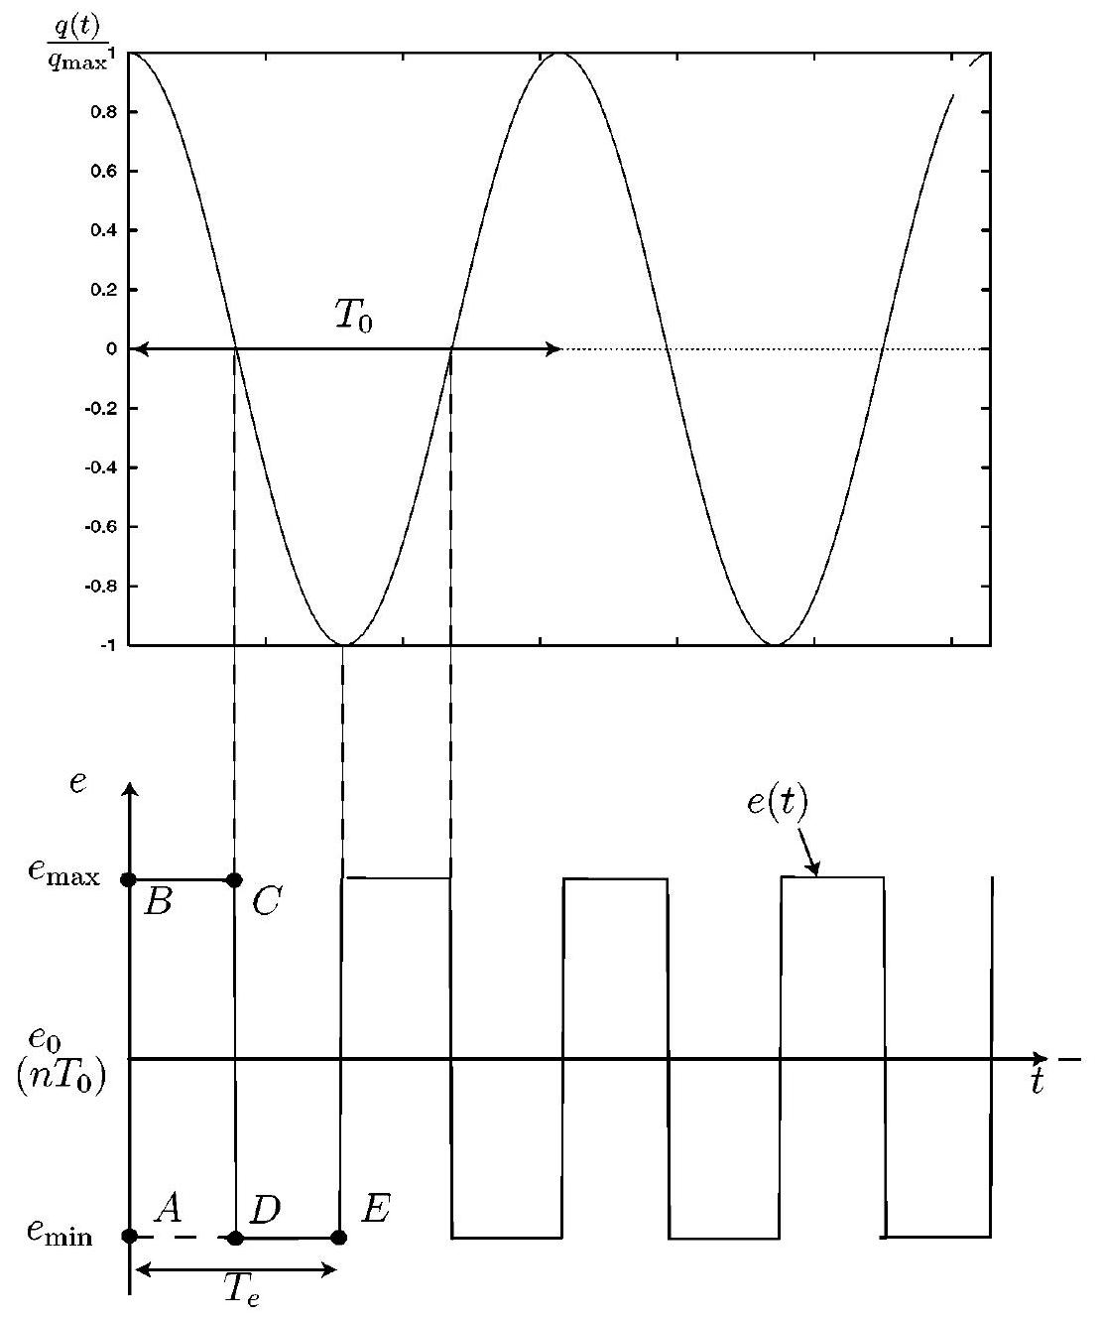
Figure 1 - a) (en haut) Signal de charge $q(t)$ (en l'absence d'excitation) - b) (en bas) Évolution de $e(t)$.
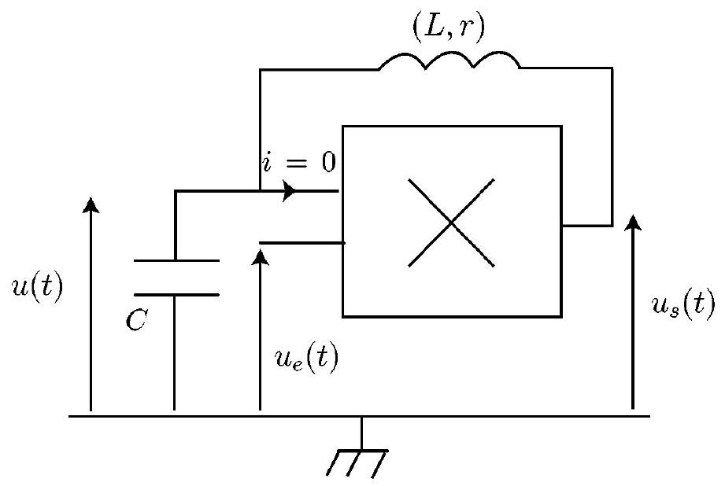
Figure 2 - Montage simulant un oscillateur paramétrique.
II. Instabilité paramétrique du grand encensoir de Saint-Jacques de Compostelle
Le grand encensoir de Saint-Jacques de Compostelle est assimilé à un pendule simple, de longueur $ℓ$ et de masse $m$ (figure ci-contre). Le point de suspension $O^{′}$ de ce pendule suit un mouvement de translation forcé sinusoïdalement à la pulsation $ω_{e}$. Par rapport au repère fixe, dont l'origine $O$ est solidaire du plafond de la cathédrale, le mouvement de translation du point de suspension $O^{′}$ s'écrit :
$$\vec{OO^{′}}(t)=h(t)\vec{e_{z}}=h_{0}cos⁡\left(ω_{e}t\right)\vec{e_{z}}$$
avec $0<h_{0}≪ℓ$. On repère la position de l'encensoir par rapport à la verticale par l'angle $θ(t)$. On notera:
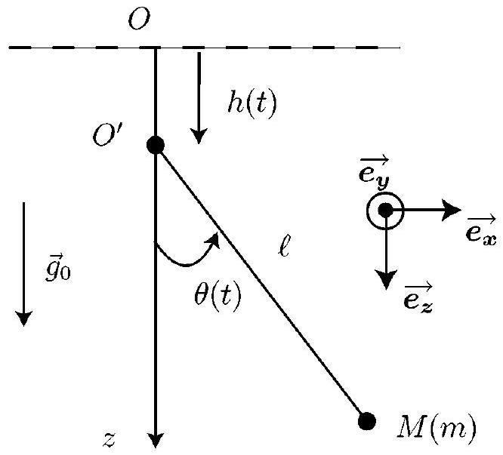
Modèle mécanique de l'encensoir.
- $R$, le référentiel terrestre, supposé galiléen sur l'échelle de temps du mouvement de l'encensoir,
- $R^{′}$, le répère attaché au point de suspension $O^{′}$, effectuant un mouvement de translation oscillant par rapport au référentiel $R$.
Dans un premier temps, on négligera tout phénomène dissipatif.
A. Équation de Mathieu
- Montrer que l'équation du mouvement est celle d'un pendule simple placé dans un champ de pesanteur effectif $g(t)$ que l'on exprimera en fonction de $g_{0}$ (intensité du champ gravitationnel présent à Saint-Jacques de Compostelle), $ω_{e}$ et $h(t)$.
- Déduire que l'équation différentielle du mouvement peut s'écrire :
$$\overset{¨}{θ}+ω_{0}^{2}\left(1+2fcos⁡\left(ω_{e}t\right)\right)sin⁡θ=0$$
où
- $f$ est une grandeur associée à l'excitation paramétrique que l'on exprimera en fonction de $h_{0},ω_{e}$ et $g_{0}$. Dans tout le problème, on limitera l'étude au cas où $f≪1$.
- $ω_{0}$ une pulsation caractéristique qu'on exprimera en fonction de $g_{0}$ et $ℓ$.
- Dans la suite, on étudie la naissance de l'instabilité, de sorte qu'il sera légitime de faire l'approximation des mouvements de faible amplitude. Donner alors la forme approchée de l'équation différentielle du mouvement. Cette équation est connue sous le nom d'équation de Mathieu.
B. Diagramme de stabilité des solutions
Désormais, le but est de définir à quelle condition, sur les paramètres de l'excitation (amplitude $h_{0}$ et pulsation $ω_{e}$ ), on parvient à déstabiliser l'oscillateur.
La théorie mathématique de Floquet montre que l'on peut chercher la solution générale de l'équation de Mathieu sous la forme :
$$θ(t)=e^{μω_{0}t}P(t)$$
où $P(t)$ est une fonction de période $T=2π/\left(ω_{e}/2\right)=4π/ω_{e}$ et $μ$ une grandeur réelle.
L'approche la plus élémentaire consiste à chercher des solutions de l'équation de Mathieu sous la forme
$$θ(t)=θ_{0}e^{μω_{0}t}cos⁡\left(\frac{ω_{e}}{2}t+ϕ\right)\text{ où }ϕ\text{ est une constante. }$$
- On note désormais $ω=ω_{e}/2$.
En laissant de côté les termes de pulsation $3ω$ qui apparaîtront dans le calcul (la question 15 portera sur la justification de cette approche), montrer que $μ$ vérifie l'équation bicarrée suivante :
$$μ^{4}+2\left(Ω^{2}+1\right)μ^{2}+{\left(Ω^{2}−1\right)}^{2}−f^{2}=0 \text{ où } Ω=\frac{ω}{ω_{0}}$$
- Montrer que l'instabilité paramétrique prend naissance dès lors que le paramètre d'excitation $f$ vérifie la condition
$$f^{2}>{\left(1−Ω^{2}\right)}^{2}=f_{c}^{2}$$
- Établir alors le diagramme de stabilité de l'encensoir dans le plan ( $f,Ω$ ) ( $f$ en ordonnée). Indiquer les zones de stabilité et d'instabilité.
- Commenter l'influence de l'amplitude de l'excitation à la résonance ainsi qu'en dehors de la résonance.
- Dans cette question, on excite l'oscillateur à une pulsation $ω_{e}$ proche de $2ω_{0}$. On pose $ω_{e}=2ω_{0}(1+ϵ)$ où $|ϵ|≪1$. Déterminer la largeur $Δω$ de la zone instable en fonction de $f>f_{c}$ au voisinage de $ω=2ω_{0}$.
On établira pour cela une relation très simple entre $f,Δω$ et $ω_{0}$.
- On se propose à présent de justifier le caractère négligeable des termes de pulsation $3ω$. Pour cela, on se situe, d'une part, près du seuil d'instabilité, (en notant que $ω≃ω_{0}$ conduit à la condition $μ≪1$ ) et, d'autre part, on limite l'étude au démarrage de l'instabilité.
Dans ces conditions, on cherche désormais la solution de l'équation de Mathieu sous la forme
$$θ(t)=θ_{0}cos⁡(ωt+ϕ)+θ_{1}cos⁡(3ωt+Ψ)$$
Afin de ne pas alourdir les calculs, et sans restreindre la portée du résultat auquel on aboutira, on se placera dans le cas simplifié où $ϕ=Ψ=0$, d'une part et $ω∼ω_{0}$ d'autre part.
En laissant désormais de côté les termes de pulsation $5ω$, déterminer une relation entre $θ_{1}$, $θ_{0}$ et $f$. Justifier en particulier que $θ_{1}$ et $f$ sont des $≪$ infiniment petits $≫$ du même ordre. Justifier alors l'hypothèse faite plus haut consistant à négliger les termes de pulsation $3ω$.
C. Introduction d'un terme de dissipation.
- On étudie, à présent, l'influence des frottements sur le déclenchement de l'instabilité. On considérera que l'action de l'air sur l'encensoir se traduit simplement par un moment résistant (relativement au point $O^{′}$ ) d'expression :
$${\vec{Γ}}_{f}=−2λmℓ^{2}ω_{0}\overset{˙}{θ}\vec{e_{y}}$$
où $λ$ est une constante positive.
Déterminer la nouvelle équation de Mathieu en présence de dissipation (toujours dans l'approximation des mouvements de faible amplitude).
17. On cherche encore la solution $θ(t)$ sous la forme
$$θ(t)=θ_{0}e^{μω_{0}t}cos⁡(ωt+ϕ)$$
Montrer que l'équation de la nouvelle courbe de stabilité donnant $f_{c}$ en fonction de $λ$ et $Ω=ω/ω_{0}$ est telle que
$$f_{c}^{2}={\left(1−Ω^{2}\right)}^{2}+4Ω^{2}λ^{2}$$
On rappelle que $f_{c}$ est la valeur minimale de $f$ qu'il faut atteindre pour déclencher l'instabilité, à la pulsation $ω$.
18. Que dire de la largeur de la zone instable au voisinage de $Ω=1$ par rapport au cas non dissipatif?
19. Tracer le nouveau diagramme de stabilité et interpréter.
Deuxième partie - Étude D'une LAMPE FER-HYDROGÈNE
Une lampe fer-hydrogène est constituée d'un filament de fer de longueur supposée infinie :
- de section droite de surface $A$ et de rayon $a$,
- de conductivités thermique et électrique notées respectivement $λ$ et $γ=1/ρ$, en notant $ρ$ la résistivité électrique,
- de masse volumique $μ$ et de capacité calorifique massique $c$.
Ce filament, parcouru par un courant continu d'intensité $I$ imposé par un générateur de courant, est situé dans une enceinte (ampoule) remplie de dihydrogène. Dans tout le problème, l'environnement de dihydrogène est maintenu à la température constante notée $T_{e}$. Ce filament est modélisé figure (3).
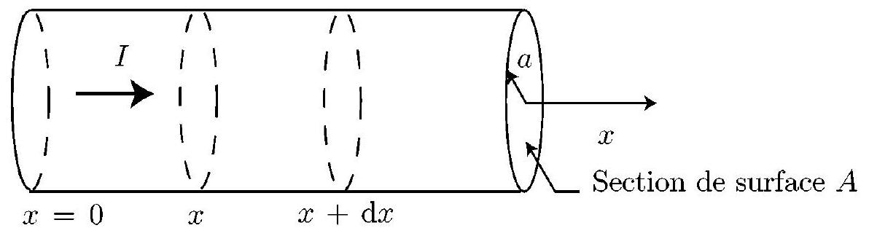
Figure 3 - Représentation du filament de la lampe fer-hydrogène.
Environnement du filament : dihydrogène à la température $T_{e}$
Dans tout le problème, on considérera que le système est quasi-unidimensionnel et on notera $T(x,t)$ la température qui règne, à l'instant $t$, en tout point $M$ du filament, situé à l'abscisse $x$. En $x=0$, la température du filament est maintenue à $T(x=0)=T_{e}$.
I. CAS OÙ la RÉSISTANCE EST INDÉPENDANTE DE $T$
A. Établissement de l'équation d'évolution
- Donner un ordre de grandeur de $γ$ et de $λ$ pour un métal.
- Énoncer clairement les lois phénoménologiques locales de Fourier et d'Ohm. Dans la suite, on supposera que ces lois s'appliquent au filament.
Les transferts thermiques radiatifs et convectifs sont décrits par la densité de flux thermique $\vec{j_{h}}(x,t)$ au niveau de l'interface entre le filament et le dihydrogène. Dans la limite où $T(x,t)$ est voisine de $T_{e}$, on pourrait montrer que cette densité de flux s'exprime comme
$$\vec{j_{h}}(x,t)=h\left(T(x,t)−T_{e}\right){\vec{n}}_{ext}$$
où $h$ est un coefficient qui décrit les échanges thermiques entre le filament et son environnement, et ${\vec{n}}_{\text{ext }}$ est un vecteur unitaire sortant, normal à la surface du filament.
22. Exprimer le travail électrique $δ^{2}W$ reçu par un élément de volume $dτ=A dx$ du conducteur pendant un temps $dt$, de la part du générateur. On exprimera le résultat en fonction de $I,γ,A, dx$ et $dt$.
23. À l'aide d'un bilan d'énergie qu'on établira clairement, montrer que l'équation aux dérivées partielles satisfaite par $T(x,t)$ s'écrit :
$$\frac{∂T}{∂t}=D\frac{∂^{2}T}{∂x^{2}}−α\left(T−T_{e}\right)+βρI^{2}$$
où $D,α$ et $β$ sont des constantes qu'on exprimera en fonction des paramètres du problème.
B. Étude du régime stationnaire
Profil de température en régime stationnaire
- Déterminer le profil de température ( $T=T(x)$ ) en régime stationnaire. On supposera que le fil occupe le demi-axe $x≥0$. On introduira une longueur caractéristique $δ$ qu'on exprimera en fonction de $a,λ$ et $h$.
- Tracer le profil de $T(x)−T_{e}$. On précisera la température limite notée $T_{ℓ}$ en fonction de $T_{e},ρ,a,h$, et $I$.
- Y a-t-il conservation du flux thermique conductif? On argumentera la réponse.
Mise en évidence du caractère dissipatif du système. Création d'entropie
On se propose à présent de déterminer le taux de création d'entropie $σ(x)$ par unité de longueur et de temps dans le filament, à l'abscisse $x$. Cette étude s'appuie sur un bilan d'entropie en régime stationnaire. Le système thermodynamique d'étude sera un élément de volume $dτ=A dxdu$ filament. On notera $δ^{2}{ S}_{ech}$ et $δ^{2}{ S}_{c}$ l'entropie d'échange et l'entropie créée, pendant $dt$.
27. En régime stationnaire, déterminer le lien entre l'entropie d'échange $δ^{2}{ S}_{\text{ech }}$ et l'entropie créée $δ^{2}{ S}_{c}$
28. Exprimer l'entropie d'échange entrante $δS_{\text{ech }}^{e}$ par la section d'abscisse $x$ pendant $dt$. On exprimera le résultat en fonction de la denstié de flux conductif $j_{cd}(x),T(x),A$ et $dt$.
29. Exprimer de même l'entropie d'échange sortante $δS_{\text{ech }}^{s}$ du cylindre de volume $dτ=A dx$. On exprimera le résultat en fonction de $h,T_{e},a, dx, dt,A$ et des fonctions $j_{cd}$ et $T$ évaluées à des abscisses que vous préciserez.
30. Montrer alors que le taux de création d'entropie $σ(x)$ par unité de longueur et de temps s'écrit :
$$σ(x)=\frac{δ^{2}{ S}_{c}}{ dx dt}=\frac{ρI^{2}}{AT}+\frac{λA}{T^{2}}{\left(\frac{ dT}{ dx}\right)}^{2}+2πah\left(T−T_{e}\right)\left(\frac{1}{T_{e}}−\frac{1}{T}\right)$$
On ne cherchera pas à établir une expression explicite de $σ(x)$ en fonction de $x$.
31. Identifier les différentes sources d'irréversibilité du problème.
32. À quelle condition l'état stationnaire est-il un état d'équilibre thermodynamique pour le filament?
33. À partir de l'équation (3), exprimer $σ$ (sans expliciter la dépendance en $x$ ) dans un régime de conduction thermique pure, c'est-à-dire en l'absence de courant, ainsi qu'en l'absence de transferts radiato-convectifs. Justifier le signe de $λ$.
34. En vous appuyant sur l'équation (3), vérifier que tout contact thermique entre deux corps dont les températures de surface sont différentes constitue une source de création d'entropie.
35. La loi d'Ohm locale «statique » se généralise au cas des régimes sinusoïdaux en remplaçant la conductivité électrique statique $γ_{0}$ par l'expression complexe suivante :
$$\underline{γ}(ω)=\frac{γ_{0}}{1+iωτ}$$
Cette expression traduit la réponse du métal à l'application d'un champ électrique sinusoïdal homogène :
$$\underline{\vec{E}}(ω)=E_{0}e^{iωt}\vec{e_{x}}$$
Une étude élémentaire permettrait de montrer que :
$$γ_{0}=Ne^{2}τ/m_{e}$$
où $τ$ est un temps caractéristique microscopique et $N$ est la densité volumique d'électrons de conduction dans le métal, $e$ et $m_{e}$ désignant respectivement la charge électrique élémentaire et la masse de l'électron.
Estimer l'ordre de grandeur de $N$ dans un métal. En déduire l'ordre de grandeur de $τ$. On rappelle que $m_{e}∼{10}^{−30} kg$ et $e∼{10}^{−19}C$.
36. En régime sinusoïdal, montrer que, pour $ωτ≫1$, un conducteur ohmique n'est plus dissipatif.
37. Montrer que la variation d'entropie dS d'un système thermodynamique ( $Σ$ ) quelconque peut s'écrire, dans le cas général,
$$dS=\frac{δQ}{T}+δS_{c}^{int}$$
où $T$ est la température du système thermodynamique, $δQ$ le transfert thermique reçu par le système de l'environnement extérieur à la température $T_{e}$ et $δS_{c}^{\text{int }}$ une création d'entropie due aux seuls processus dissipatifs internes au système. On exprimera $δS_{c}^{\text{int }}$ en fonction de $δQ,T,T_{e}$ et de la création d'entropie totale $δS_{c}$.
38. À la lumière du résultat précédent, déduire la nature des seules transformations thermodynamiques qui sont susceptibles d'être réversibles. À quel thermodynamicien doit-on ce résultat?
II. CAS OÙ $ρ$ DÉPEND DE $T$ - RECHERCHE DES SOLUTIONS STATIONNAIRES STABLES
On prend désormais en compte les variations de résistivité $ρ$ du métal en fonction de la température $T$. Des mesures, pour le fer, permettent d'obtenir la courbe $ρ(T)$ illustrée figure (4).
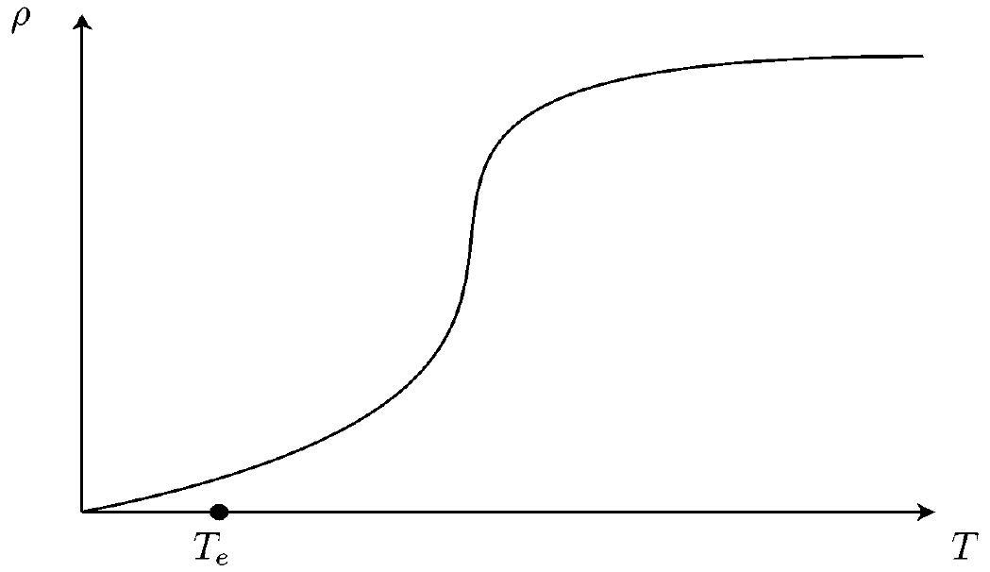
Figure 4 - Évolution de la résistivité $ρ$ du filament en fonction de $T$.
Dans cette partie, on supposera, dans une bonne approximation, que la température est homogène sur toute la longueur du filament.
A. Approche qualitative
- Montrer que la recherche des solutions stationnaires conduit à une équation de la forme :
$$ρ(T)=y(T),$$
où $y(T)$ est l'équation d'une droite $D$ dont on précisera la pente et l'ordonnée à l'origine, en fonction de $h,a,I$ et $T_{e}$. On appellera $T^{∗}$ une température solution de l'équation (4).
40. On supposera, dans toute cette étude, que $T_{e}$ est maintenue constante à la valeur indiquée sur la figure (4).
Discuter graphiquement le nombre de solutions de l'équation (4) par rapport à l'intensité $I$. On nommera points de fonctionnement ces solutions. On indiquera très clairement sur la courbe les différents points de fonctionnement possibles.
B. Stabilité des solutions stationnaires
Afin d'étudier la stabilité des solutions déterminées graphiquement à la question précédente, on examine le comportement du système face à une fluctuation de température notée $ϵ(t)=T(t)−T^{∗}$ avec $|ϵ|≪T^{∗}$ et $T^{∗}$ est la valeur de la température du point de fonctionnement considéré.
41. Montrer que l'équation différentielle satisfaite par $ϵ(t)$ s'écrit
$$\frac{dϵ(t)}{dt}=κ\left(\overset{˜}{p}\left({ T}^{∗}\right)−p\right)ϵ(t)$$
où
- $κ$ est à exprimer en fonction de $β$ et $I$,
- $\overset{˜}{p}\left({ T}^{∗}\right)$ et $p$ sont des pentes que l'on précisera.
- Dégager un critère graphique simple permettant de conclure quant au caractère stable ou instable des points de fonctionnement étudiés. Représenter la zone instable.
- Déduire l'allure de la courbe donnant les variations de $T^{∗}$ en fonction de $I$. On représentera sur cette courbe les différents points de fonctionnement.
- Supposons que l'on observe l'image du courant I sur la voie X d'un oscilloscope et celle de la température $T^{∗}$ sur la voie $Y$. Quelles sont les parties de la courbe qu'on observerait effectivement en mode XY, en régime variable (faible fréquence) ? Préciser graphiquement l'amplitude minimale du courant qu'il faudra assurer pour observer une courbe $T^{∗}(I)$ révélant les propriétés particulières du système.
C. Étude à tension imposée
- Reprendre la question 39 dans le cas où le filament est alimenté par un générateur de tension continue.
- Justifier physiquement que le point de fonctionnement trouvé est toujours stable, quelle que soit la valeur de $U$.
Troisième partie - Instabilité de croissance de Mullins-Sekerka
Dans cette dernière partie, on se propose d'étudier la croissance d'un germe solide au sein d'un liquide sous-refroidi, c'est-à-dire dont la température est inférieure à la température de fusion. L'état sous-refroidi constitue un état métastable du liquide, c'est-à-dire un état stable vis-à-vis de faibles perturbations mais globalement instable vis-à-vis de fortes perturbations.
Dans un premier temps, la question sera de caractériser l'état stationnaire de l'interface entre le germe solide et le liquide sous-refroidi.
Dans un second temps, on montrera que la solution stationnaire trouvée se révèle être instable vis-à-vis de perturbations décrites sous la forme d'ondes de vecteur d'onde $\vec{k}$.
L'expérience physique que nous étudions dans ce problème est décrite par le protocole suivant :
- L'état initial est constitué d'un liquide sous-refroidi à la température $T=C^{\text{te }}$. Cette température est la même en tout point du milieu.
- On démarre l'instabilité de croissance en créant une perturbation localisée en un endroit précis de l'espace. On admettra que cette perturbation est d'amplitude suffisamment forte pour déstabiliser localement la phase de liquide sous-refroidi et créer un germe solide à la température de fusion $T^{∗}$. Au voisinage du démarrage de la croissance, l'isotropie du milieu rend légitime une modélisation du germe solide par une sphère de rayon $R$.
- Après un temps suffisamment grand, la croissance du germe sphérique est telle qu'on peut modéliser l'interface solide/liquide comme un front de solidification plan.
I. Mise en place du problème - Description des conditions aux limites
Dans cette première étape, on considère un germe solide sphérique de rayon $R$ immergé dans un liquide sous-refroidi (figure (5)). On supposera que les masses volumiques $ρ_{ℓ}$ et $ρ_{s}$ des phases liquide et solide sont suffisamment proches pour être confondues à une même valeur notée $ρ$.
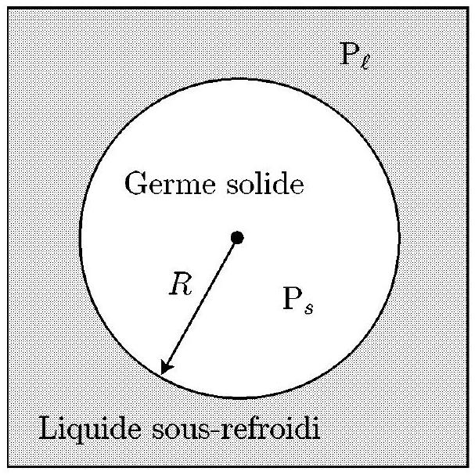
Figure 5 - Germe solide baignant dans un liquide sous-refroidi. Le système est enfermé dans une enceinte fixant la température et la pression d'équilibre.
On notera:
- $P_{s}$ et $P_{ℓ}$ les pressions régnant respectivement dans les phases solide et liquide,
- $L$, la chaleur latente massique de fusion, que l'on supposera indépendante de la température dans la gamme de température visitée lors de l'instabilité de croissance,
- $T_{0}$ et $P_{0}$ la température et la pression de changement d'état dans le cas d'une interface plane (rayon de courbure infini),
- $μ_{ℓ}(P,T)$ et $μ_{s}(P,T)$ les potentiels chimiques respectifs des phases liquide et solide. On rappelle la relation de Gibbs-Duhem, exprimant la différentielle du potentiel chimique
$$dμ(P,T)=v_{m} dP−s_{m} dT$$
où $v_{m}$ et $s_{m}$ sont respectivement le volume molaire et l'entropie molaire du corps pur. On notera également $v,s$ et $M_{mol}$ le volume massique, l'entropie massique et la masse molaire du corps pur.
On introduira $γ$, le coefficient de tension superficielle associé à l'interface solide/liquide. Cette grandeur est directement liée au travail $δW$ nécessaire à la création d'une surface $dS$ via $δW=γdS$. On admettra de plus la loi de Laplace qui fixe la différence de pression $P_{s}−P_{ℓ}$ de part et d'autre d'une interface sphérique de rayon $R$ :
$$P_{s}−P_{ℓ}=2\frac{γ}{R}$$
- Préciser la dimension de $γ$.
A. Relation de Gibbs-Thomson
- On modélisera, localement, une petite déformation d'une interface, initialement plane, par une calotte sphérique (figure (6)). Le modèle du germe sphérique permet alors d'étudier l'effet d'un tel defaut.
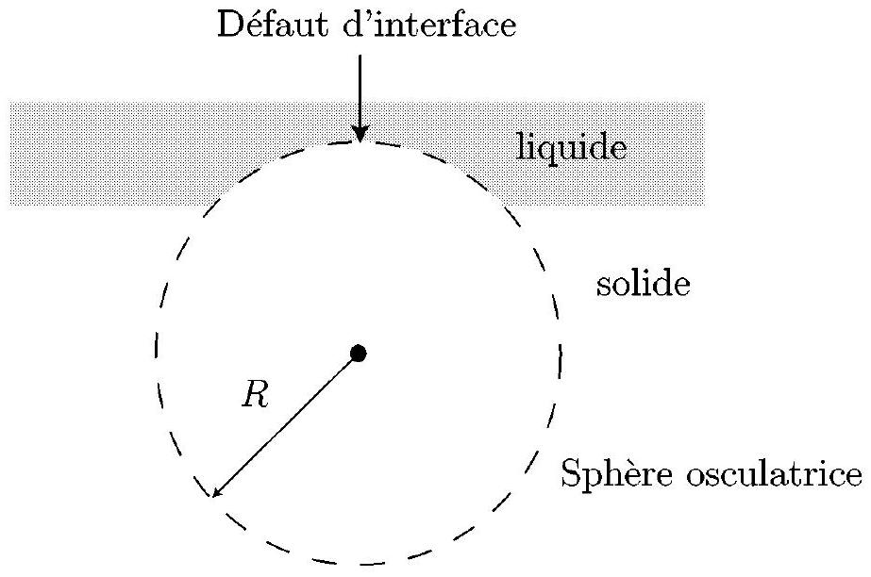
Figure 6 - Modélisation d'une déformation.
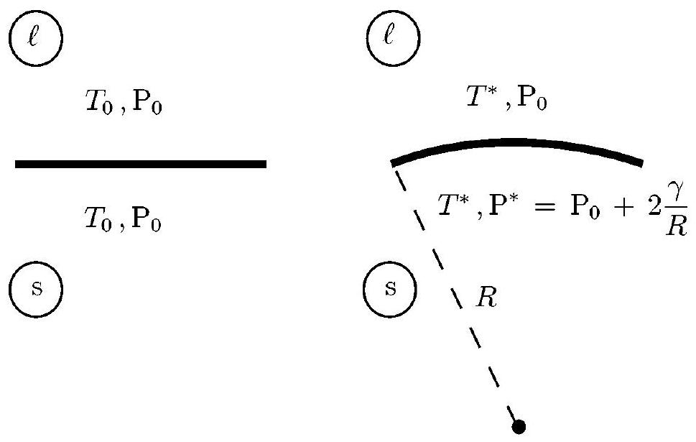
Figure 7 - a.) (à gauche) État d'équilibre pour l'interface plane - b.) (à droite) État d'équilibre pour l'interface courbée.
Comme le montrent les schémas de la figure 7 , dans la limite où $2γ/R≪P_{0}$, la courbure de l'interface est décrite comme une faible perturbation de l'état où l'interface est plane.
Donner, dans ce cas, le développement de Taylor des potentiels chimiques $μ_{ℓ}$ et $μ_{s}$ au premier ordre en $T^{∗}−T_{0}$ et $P^{∗}−P_{0}$.
49. En admettant que l'équilibre physique entre les deux phases solide et liquide d'un corps pur se traduit, en particulier, par l'égalité des potentiels chimiques $μ_{s}=μ_{ℓ}$, montrer que la température d'équilibre entre la phase solide et la phase liquide suit la relation thermodynamique de Gibbs-Thomson
$$T^{∗}≃T_{0}\left(1−\frac{2γ}{RLρ}\right)$$
On rappelle que lors du changement d'état, la discontinuité de l'entropie massique est reliée à la chaleur latente via
$$Δs=s_{ℓ}−s_{s}=\frac{L}{T_{0}}$$
cette relation étant écrite dans le cas de l'interface où la température de changement d'état est $T^{∗}$.
50. Vérifier l'homogénéité du résultat obtenu à la question 49 .
51. Retrouver le cas limite de l'interface rigoureusement plane.
B. Bilan d'énergie À la traversée de l'interface
À ce stade du problème, nous supposerons que nous sommes suffisamment éloignés de la phase de démarrage de l'instabilité. Dans cette limite, il est raisonnable de passer d'un modèle de germe sphérique à un modèle de front de solidification plan. On s'intéresse ici à la croissance de la phase solide dans la direction de l'axe $z^{′}z$. Comme le montre le schéma de la figure (8), la croissance a lieu dans les deux sens. Dans ce problème, on choisit de ne traiter que la croissance dans le sens $z>0$.
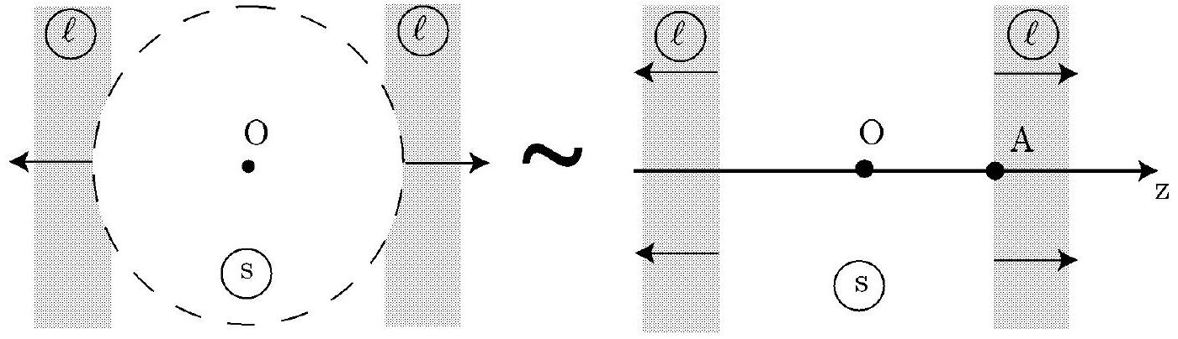
Figure 8 - Croissance de la phase solide et approximation du front de solidification plan. Les flèches indiquent la direction et le sens de croissance.
On raisonne à présent sur une interface quasi-plane dont la position est repérée par la coordonnée cartésienne $z(t)$, fonction du temps (figure (9)).
- On note $λ_{s}$ et $λ_{ℓ}$ les conductivités thermiques des phases solide et liquide,
- on note $\vec{V}=V(t)\vec{e_{z}}$ la vitesse d'avancée du front de solidification dans le référentiel galiléen $R_{0}$ du laboratoire,
- $\vec{n}$ est le vecteur unitaire normal à l'interface solide/liquide et dirigé de la phase solide vers la phase liquide.
- dans tout le problème, on supposera que la phase liquide est au repos.
- Justifier que la cristallisation conduit à l'existence d'un gradient de température dont on précisera le sens.
- À partir d'un bilan d'énergie que l'on établira soigneusement, montrer, qu'à la traversée de l'interface :
$$ρLV(t)=λ_{s}{\left(\frac{∂T}{∂z}\right)}_{z(t)^{−}}−λ_{ℓ}{\left(\frac{∂T}{∂z}\right)}_{z(t)^{+}}$$
Cette relation constitue une condition aux limites du problème.
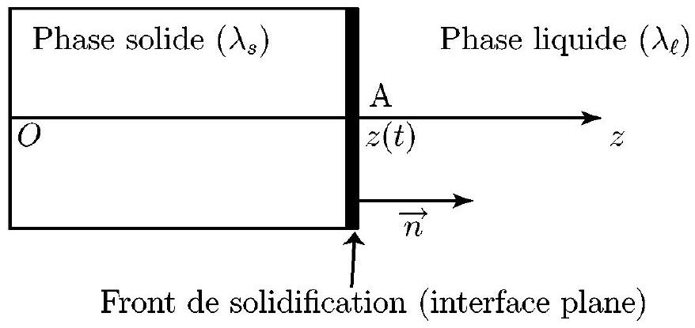
Figure 9 - Interface plane.
II. Recherche de la solution stationnaire
Dans cette partie, on cherchera à savoir s'il existe une solution stationnaire qui corresponde à la croissance d'une interface plane à vitesse constante $\vec{V}=V\vec{e_{z}}$. On commence par supposer qu'une telle solution existe.
54. Par la méthode de votre choix, montrer que l'équation de la chaleur vérifiée dans le référentiel $R_{I}(A,\overset{˜}{z})$ de l'interface s'écrit
$$\frac{∂T}{∂\overset{˜}{t}}−V\frac{∂T}{∂\overset{˜}{z}}=D\frac{∂^{2}T}{∂{\overset{˜}{z}}^{2}} \text{ où } \overset{˜}{z}=z−Vt \text{ et } \overset{˜}{t}=t$$
où $D$ est le coefficient de diffusivité thermique (noté $D_{ℓ}$ et $D_{s}$ suivant que l'on étudie l'évolution de la température dans la phase du liquide sous-refroidi ou dans la phase solide).
On notera $θ_{s}(\overset{˜}{z})$ et $θ_{ℓ}(\overset{˜}{z})$ les solutions stationnaires de (7) établies respectivement dans la phase solide et dans la phase liquide. On supposera que la température du liquide, loin de l'interface, est constante. On la notera $T_{∞}$.
55. Déterminer la température $θ_{ℓ}(\overset{˜}{z})$ dans la phase liquide. On sera amené à introduire une longueur caractéristique $δ_{ℓ}$ qu'on exprimera en fonction de $D_{ℓ}$ (coefficient de diffusivité dans la phase liquide) et de $V$.
56. Sachant que $θ_{s}(\overset{˜}{z}=−Vt)=T_{0}$, justifier que la température $θ_{s}(\overset{˜}{z})$ reste constante à l'intérieur de la phase solide.
57. Tracer l'allure du profil stationnaire pour $\overset{˜}{z}∈]−Vt;+∞[$.
58. Dégager la signification physique de $δ_{ℓ}$.
59. On note $Δ=\frac{c}{L}\left(T_{0}−T_{∞}\right)$ le coefficient de sous-refoidissement de la phase liquide où $c$ est la capacité calorifique massique de la phase liquide.
Montrer que le profil stationnaire qui vient d'être établi dans cette partie n'est compatible avec le bilan énergétique établi à la question 53 que pour une valeur particulière de $Δ$ qu'on déterminera.
Avertissement : Afin de ne pas alourdir inutilement les notations, on notera dès lors $z$, la grandeur $\overset{˜}{z}$ introduite dans la partie II.
III. Instabilité de forme - Croissance dendritique
Pour que l'état stationnaire défini dans la partie II soit observable, il est nécessaire qu'il soit localement stable vis-à-vis de perturbations infinitésimales. Pour cette étude, on suppose que le profil de température stationnaire est perturbé, localement en un point $M(x,y,z)$ de l'espace et à un instant $t$, selon les équations ci-dessous
$$\begin{matrix} & \underline{T_{s}}(M,t)=θ_{s}(z)+\underline{δT_{s}}(M,t) \text{ avec } \underline{δT_{s}}(M,t)={\overset{˜}{T}}_{s}e^{qz+σt}e^{i(\vec{k}⋅\vec{r}−ωt)} \\ & \underline{T_{ℓ}}(M,t)=θ_{ℓ}(z)+\underline{δT_{ℓ}}(M,t) \text{ avec } \underline{δT_{ℓ}}(M,t)={\overset{˜}{T}}_{ℓ}e^{−qz+σt}e^{i(\vec{k}⋅\vec{r}−ωt)}\end{matrix}$$
qui décrivent une onde thermique monochromatique pilotée par le vecteur d'onde $\vec{k}=k\vec{u}$ où $\vec{u}$ est un vecteur unitaire. On notera $i$ la grandeur complexe définie par $i^{2}=−1$.
Dans ces expressions, $k∈R,σ∈R,q∈R$ et $ω∈R$.
Nous avons représenté figure (10) le réseau d'isothermes dans la phase du liquide sousrefroidi, pour un instant $t$ fixé, dans le cas où le front de solidification plan est perturbé localement.
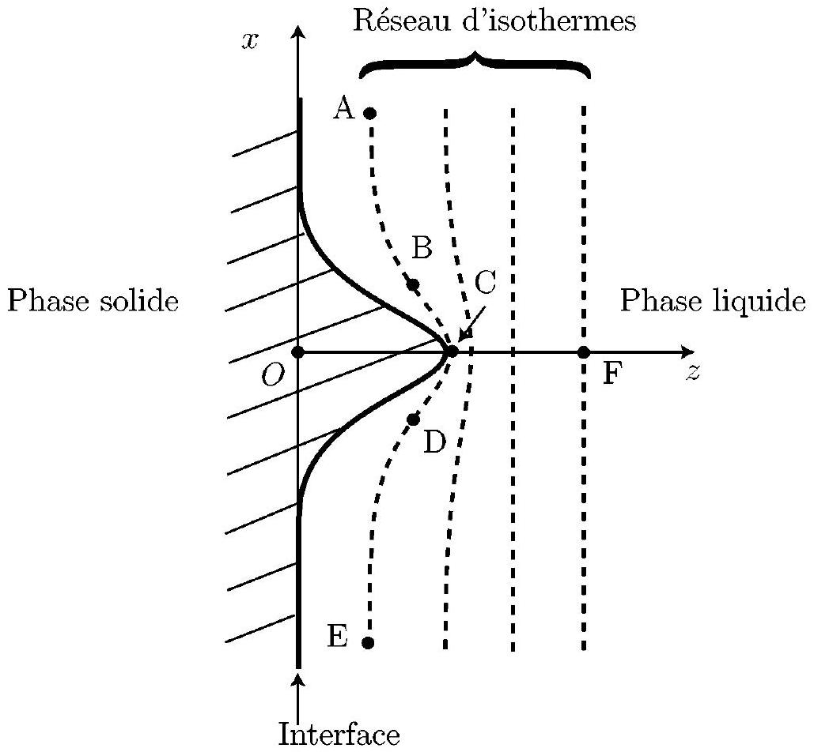
Figure 10 - Réseau d'isothermes dans le cas d'une perturbation localisée de l'interface plane.
- Représenter l'allure de la carte de champ du vecteur densité de flux thermique $\vec{j_{th}}$ dans la phase liquide. On représentera, sur le schéma, les vecteurs $\vec{j_{th}}$ aux points $A,B,C,D$, $E$ et $F$ indiqués sur la figure (10).
- En vous appuyant sur le schéma de la figure (10), justifier qualitativement que la perturbation représentée sera amplifiée au cours du temps.
- Proposer un nouveau schéma décrivant l'état de l'interface et l'allure du réseau d'isothermes à un instant ultérieur. Donner la condition portant sur $σ$, pour que la perturbation envisagée déstabilise le front de solidification plan.
- On montre, au terme d'une analyse qui n'est pas demandée, que $q≃k$ et que le taux de croissance $σ$ de la perturbation, de vecteur d'onde $\vec{k}$, suit la loi suivante :
$$σ(k)=kV\left(1−d_{0}δ_{ℓ}(1+n)k^{2}\right) \text{ où } d_{0}=\frac{γT_{0}c}{ρL^{2}} \text{ et } n=\frac{λ_{s}}{λ_{ℓ}}$$
Tracer l'évolution de $σ(k)$ en fonction de $k=2π/λ$. Préciser le domaine de vecteur d'onde $k$ qui est associé à une déstabilisation de l'interface plane.
64. Déterminer la taille $λ_{c}$ de la plus petite structure pouvant se développer lors de la croissance et exprimer $λ_{c}$ en fonction de $d_{0},δ_{ℓ}$ et $n$.
On souhaite estimer numériquement la taille typique d'une dendrite. On supposera que le corps pur considéré est de l'eau.
65. Donner les ordres de grandeur de la capacité calorifique massique $c$ et de la masse volumique $ρ$ de l'eau liquide.
66. Sachant que
$$V∼10μ m.s^{−1} , L∼300 kJ.{kg}^{−1} , γ∼{3.10}^{−2} S.I , λ_{ℓ}∼λ_{s}=1 S.I$$
estimer l'ordre de grandeur de $d_{0}$ et de $δ_{ℓ}$.
67. Estimer l'ordre de grandeur de la taille d'une dendrite.
68. Commenter le rôle joué par $γ$ dans le mécanisme de l'instabilité. On s'interrogera sur le caractère stabilisant ou déstabilisant de $γ$.

